|  |
| --- |
| **Continuité pédagogique** |
| **Enseignement de l’allemand** |
| **POINT DE VIGILANCE**: avant de transmettre des liens vers des vidéos Youtube aux parents, il est vivement recommandé d’utiliser ViewPure afin de supprimer les annonces publicitaires et d’empêcher le défilement aléatoire des vidéos. Aussi, pour les "playlist" et "channel",  **choisir les vidéos une à une et les passer par le service gratuit en ligne ViewPure** : <http://www.viewpure.com/>  **Le tutoriel de Jérémie Lutz, ERUN** :  <http://www.viewpure.com/5YyvafzrpYc?start=0&end=0> |
| Par ailleurs, **les documents envoyés aux familles s’inscriront dans un programme hebdomadaire de travail et seront accompagnés de consignes pour guider l’élève et/ou ses parents**. |

|  |  |
| --- | --- |
| **Ressources pédagogiques officielles pour l’enseignement de la langue vivante**  **par la voie renforcée et bilingue** | |
| deursch_fur_schulen | **CNED, Deutsch für Schulen** :  <https://kinder.deutschfurschulen.fr/>  <http://lehrende.deutschfurschulen.fr/> (accès enseignant après inscription) |
| Primlangues | <http://www.primlangues.education.fr> |
| logo_BRNE | **Banque de ressources numériques**  <https://eduscol.education.fr/cid105596/banque-de-ressources-numeriques-pour-l-ecole.html>  Dont <http://www.didier-123dabei.com/> plutôt A1 |

|  |  |
| --- | --- |
| **D’autres ressources pour l’enseignement de l’allemand** | |
|  | **Lieder, Gedichte, Geschichten, Basteln, Rechnen…**  <http://www.labbe.de/zzzebranetz/> |
|  | **Deutsch als Fremdsprache für Kinder**, vidéos, chants, cartes images…  <http://teddylingua.de/> |
| Ich liebe Deutsch | **Manuel** papier, dont différents **contenus** sont **téléchargeables** + **écoute en ligne**  [Ich liebe Deutsch](https://www.sailer-verlag.de/lehrer/kostenlose-arbeitshilfen/deutsch-als-zweitsprache/?fbclid=IwAR1-8WIPEEzEMcE17FASsbGO6CnLqpwD2gGyzgMn1uGoMrBTc1bWKmz3TM0), Sailer Verlag |

|  |  |
| --- | --- |
| **Outils et applications pour l’enseignement de l’allemand** | |
|  | |
| 🡪 **Interaction orale** | |
| languagesonline | (cliquer sur les personnages ou les bulles)  <https://www.education.vic.gov.au/languagesonline/german/german.htm> (interface en anglais, mais facile d’accès) |
| 🡪 **Compréhension de l’oral** | |
| audio-lingua | <https://www.audio-lingua.eu/spip.php?rubrique3>  Possibilité de choix du niveau de langue, du thème… à droite sur la page d’accueil. |
| 🡪 **Vocabulaire** | |
| languageguide | <https://www.languageguide.org/german/vocabulary/> |
| Goethe_verlag | <http://www.goethe-verlag.com/book2/FR/FRDE/FRDE002.HTM> révisions différents thèmes |
|  | Pour créer des listes afin de travailler la mémorisation du vocabulaire (voire des conjugaisons, certains points de grammaire) : <https://quizlet.com/fr-fr>  (listes existantes par exemple : <https://quizlet.com/fr/topic/langues/allemand/view-all/> ) |
|  | <http://www.weballemand.fr/> |
| 🡪 **Grammaire** | |
| schubert | <http://www.aufgaben.schubert-verlag.de/> Exercices d’entrainement en ligne, se référant aux niveaux du CECRL (A1, A2, B1,…) |
| 🡪 **Dictionnaire en ligne** | |
| leo | <http://dict.leo.org/allemand-fran%C3%A7ais/> |

|  |  |
| --- | --- |
| **Applis et vidéos éducatives** | |
|  | |
| learningapps | **Des exercices interactifs** (**tous les domaines d’apprentissage, dont la langue et la culture allemandes**; pour monolingues et bilingues) : <https://learningapps.org/home.php>  **Exemple** : <https://learningapps.org/index.php?category=11&s>  Une aide pour l’utilisation en classes monolingues / bilingues est indiquée à la fin de ce document. |
| planetschule | Des **vidéos classées par domaines** sur le site : <https://www.planet-schule.de/sf/spezial/grundschule/index.php>  Dont ***Deutsch mit Socke*** : <https://www.planet-schule.de/sf/spezial/grundschule/sprachen.php>  (en déroulant la page vers le bas) |
| Les fondamentaux | Liens vers **les fondamentaux de Canopé** :   * **Mathématiques** / géométrie - les solides * **Sciences** - la rotation de la terre   <https://www.reseau-canope.fr/lesfondamentaux/discipline/langue-vivante/allemand.html> |
|  | **Pixi Wissen TV**  <https://www.youtube.com/results?sp=mAEB&search_query=pixi+wissen+tv> |

|  |  |
| --- | --- |
|  |  |
| **Chansons, comptines et petites poésies** | |
|  | |
|  | Chants sur Youtube - ***Kinderlieder zum Mitsingen*** <https://www.youtube.com/channel/UCooPit08nD5lkSjgc5Gjxqw> |
|  | Chants sur Youtube : ***100 Kinderlierder zum Mitsingen – die 30 Besten*** <https://www.youtube.com/playlist?list=PLM9BsUcYb5MmxNm1tzE6yP-UzkRoS9k8c> |
| **Comptines, site des CPLV 68** : <http://www.dsdenlv68.site.ac-strasbourg.fr/2015/04/06/comptines/> | |
| **Chansons pour bouger:**  ***Lichterkinder****:* <http://www.viewpure.com/iXFAunwnIxE?start=0&end=0> Körperteile-Blues | |
| **Chansonniers allemands pour enfants** | |
| ***Rolf Zuckowski****:*  <http://www.viewpure.com/4_y7njVwxXg?start=0&end=0> Es schneit  <http://www.viewpure.com/K_BOuJAhS6c?start=0&end=0> Und ganz doll mich!  <http://www.viewpure.com/JwVuIKssSVY?start=0&end=0> Immer wieder kommt ein neuer Frühling  <http://www.viewpure.com/PR82zuSMugQ?start=0&end=0> Die Jahresuhr | |
| ***Detlef Jöcker* :**  <http://www.viewpure.com/y7Rn8XUEC-M?start=0&end=0> 1, 2, 3 im Sauseschritt  <http://www.viewpure.com/XqQWabrTWeM?start=0&end=0> Wischi Waschi | |
| ***Jürgen Fastje* :**  <http://www.viewpure.com/-JeK658adK0?start=0&end=0> Ich kenne einen Cowboy | |
| ***Ulf und Zwulf :***  <http://www.viewpure.com/QvwCQswejnQ?start=0&end=0> Alle Hände winken « guten Tag »  <http://www.viewpure.com/Sotd13APvGs?start=0&end=0> Indianer-Song | |
| ***Teddy Eddy :***  <http://www.viewpure.com/g5qEBJVh80c?start=0&end=0> Ich begrüße den Tag | |
| ***Volker Rosin :***  <http://www.viewpure.com/4XD2pTEmAHA?start=0&end=0> Der Gorilla mit der Sonnenbrille | |
| ***Frederik Vahle :***  <http://www.viewpure.com/QRqD4Du6JH8?start=0&end=0> Das kleine bunte Trampeltier  [https://www.**liederkiste**.com/index.php?s=niklaus-komm-in-unser-haus&l=de](https://www.liederkiste.com/index.php?s=niklaus-komm-in-unser-haus&l=de) : partitions, textes, mélodies | |

**Des histoires à écouter**

**Des albums d’Eric Carle** : <https://www.youtube.com/playlist?list=PL0tJIPp9Q_nzDDSzbccZnEWwf-ustRmcg>

**Peppa Wutz** : <https://www.youtube.com/results?sp=mAEB&search_query=peppa+wutz+deutsch>

**Piggeldy und Frederick** : <https://www.youtube.com/results?sp=mAEB&search_query=Piggeldy+und+Frederick>

**Janoschs Traumstunde** : <https://www.youtube.com/results?search_query=janoschs+traumstunde>

**Bibliothèque sonore, mais non animée** : <http://www.em-dettwiller.ac-strasbourg.fr/?p=56>

CASNAV, des **albums dans différentes langues** en version audio et écrite :

<https://www.ac-strasbourg.fr/pedagogie/casnav/eleves-allophones-nouvellement-arrives-eana/supports-pour-valoriser-la-langue-premiere/traductions-audio-et-ecrites-dalbums/>

**Ressources Eduscol pour les langues vivantes :**

|  |  |  |
| --- | --- | --- |
| Lien vers le guide pour l’enseignement des langues vivantes |  | <https://eduscol.education.fr/cid143570/guide-pour-l-enseignement-des-langues-vivantes-etrangeres.html> |
| Lien vers les ressources LV écrites pour les cycles 2, 3 et 4 : | eduscol_189832_195260 | <http://eduscol.education.fr/cid100364/ressources-pour-les-langues-vivantes-aux-cycles-4.html> |

**Des sites LV académiques ou départementaux :**

|  |  |
| --- | --- |
| acad_strasbourg | <https://www.ac-strasbourg.fr/pedagogie/langues/ressources-par-langue/allemand/> |
| cplv67 | <http://cpd67.site.ac-strasbourg.fr/allemand/>  et la playlist Youtube des CPLV 67 avec des chansons, des comptines, des éléments culturels et scientifiques : <https://www.youtube.com/channel/UCkltxXnr3kRVLD08y2VhKdA?view_as=subscriber> |
|  | <http://www.dsdenlv68.site.ac-strasbourg.fr/> |
|  | <http://www4.ac-nancy-metz.fr/ctf57/> |

**Pour information, des sites pour enfants :**

|  |  |
| --- | --- |
|  | <http://www.kika.de/index.html> vidéos en général |
|  | <http://www.lingonetz.de/> sciences, géographie |
| kindernetz | <http://www.kindernetz.de/> sciences |
| die_maus | <http://www.wdrmaus.de/maus.phtml> sciences, géographie  **Die Sendung mit der Maus:** <https://www.youtube.com/results?sp=mAEB&search_query=die+sendung+mit+der+maus> |
| blindekuh | <http://www.blindekuh.de/> moteur de recherche et « Kinderseiten » |

**Aide pour l’utilisation de Learning Apps**

<https://learningapps.org/home.php>

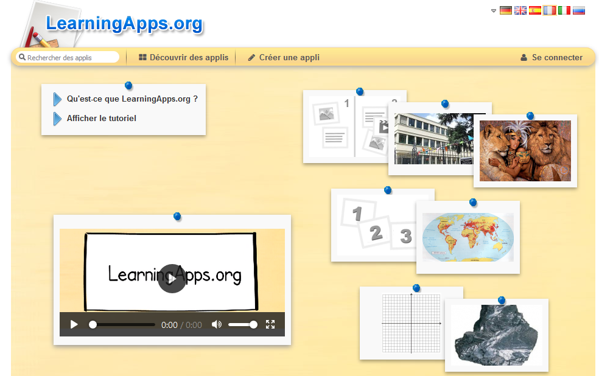

Cliquer sur « découvrir des applis »

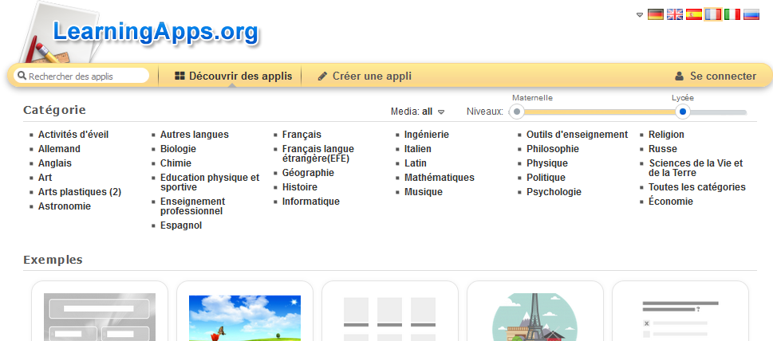

Déplacer le curseur en fonction du niveau de classe souhaité

**1/ Pour les classes monolingues :**

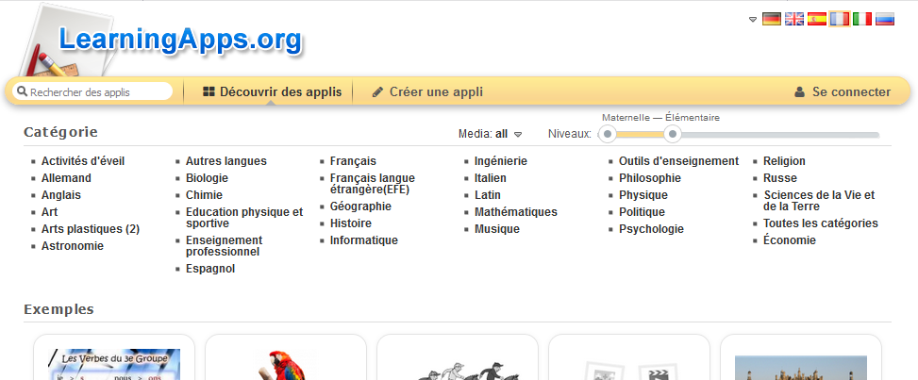

Sélectionner « allemand »

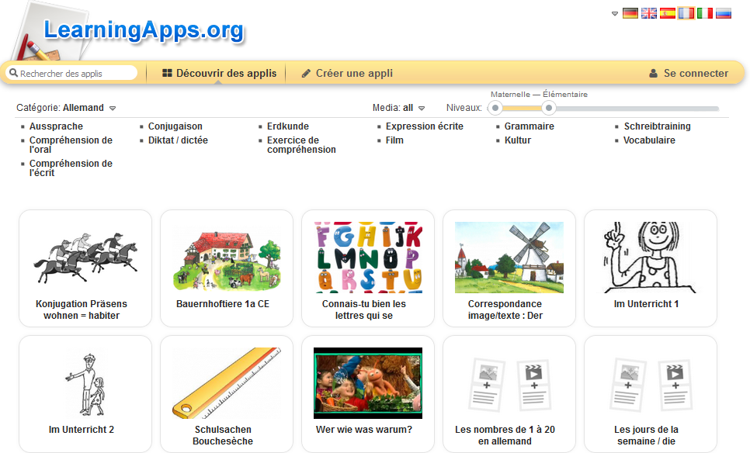

Sélectionner les compétences à travailler

Puis sélectionner ensuite l’exercice de votre choix. En fonction des exercices, les consignes sont données en français ou en allemand ou dans les deux langues.

En déroulant la page jusqu’en bas, apparaît un lien internet à communiquer aux élèves :

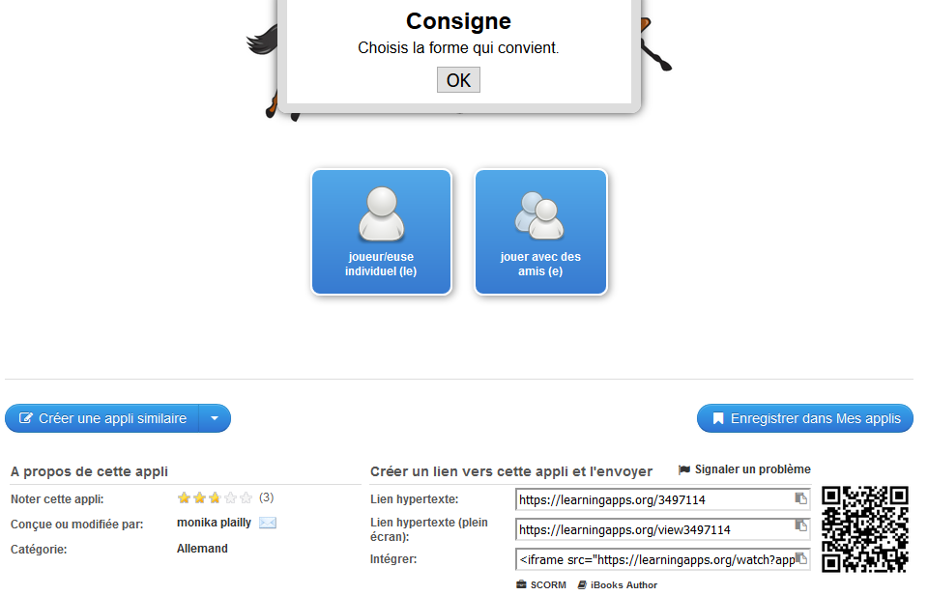

**2/ Pour les classes bilingues :**



Sélectionner le « drapeau allemand »

Tous les textes sont écrits en allemand, ainsi que les consignes aux élèves (il s’agit d’ailleurs d’un site allemand) :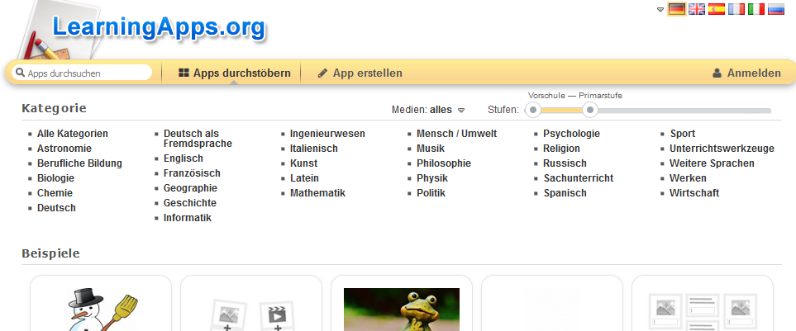

Sélectionner ensuite le domaine ciblé, par exemple *Mathematik* :

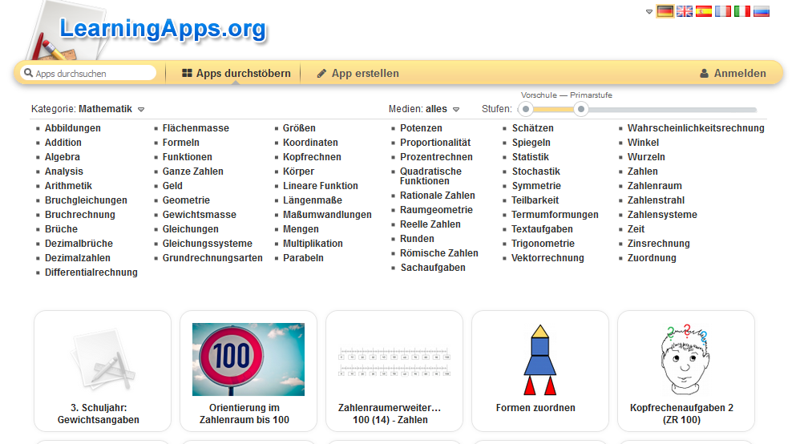

Et choisir ce que vous souhaitez travailler. Sélectionner l’exercice de votre choix (NB : notations mathématiques allemandes).

En déroulant la page jusqu’en bas, apparaît un lien internet à communiquer aux élèves :

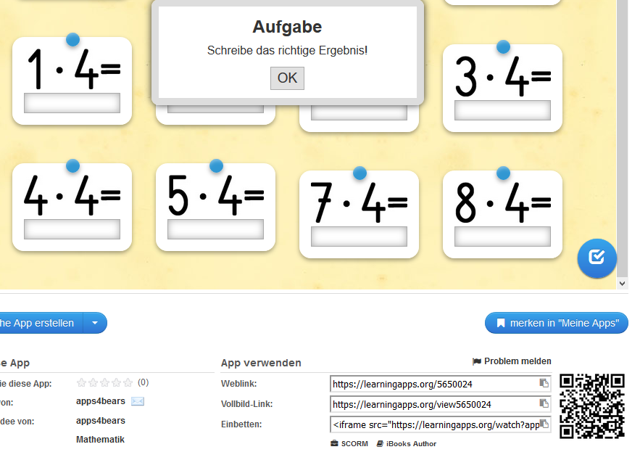

Ce bouton permet d’obtenir la correction.